Nội dung góp ý và đề xuất cải thiện hệ thống chấm điểm khách hàng

客户评分系统优化建议及改进方案

1. Bổ sung tiêu chí đánh giá mức độ hoạt động trên mạng xã hội
Cần kiểm tra lại mức độ hoạt động (活跃度) của khách hàng dựa trên các nền tảng mạng xã hội như Facebook và Instagram.
- Nếu đường link Facebook không thể truy cập được hoặc trang đã lâu không đăng bài mới, cần xem xét trừ điểm khách hàng.
- Bổ sung tiêu chí chấm điểm dựa trên mức độ tương tác trên Facebook. Những khách hàng có bài đăng nhận được nhiều lượt thích, chia sẻ và bình luận nên được cộng thêm điểm.
- Đối với những khách hàng có cùng tổng điểm, cần sắp xếp thứ tự ưu tiên từ điểm cao xuống thấp. Khách hàng có trang mạng xã hội hoạt động tích cực nên được ưu tiên hơn khách hàng không có trang mạng xã hội.

一、增加社交媒体活跃度评估标准
需要重新检查客户在 Facebook、Instagram 等社交媒体平台上的活跃度（活跃程度）。
- 如果 Facebook 链接无法访问，或者主页长期没有发布新内容，应考虑适当扣减客户评分。
- 增加 Facebook 互动率的评分标准。对于发布的内容获得较多点赞、分享和评论的客户，应给予额外加分。
- 对于总分相同的客户，应按照优先级进行排序。相比没有社交媒体账号的客户，应优先考虑社交媒体活跃度较高的客户。

2. Kiểm tra và sửa lỗi đường link Facebook
Hiện tại, đường link Facebook vẫn còn gặp lỗi. Khi nhấp vào đường link, hệ thống chuyển hướng sang một trang khác thay vì trang Facebook của khách hàng.
Cần kiểm tra và khắc phục vấn đề này để đảm bảo:
- Đường link dẫn chính xác đến trang Facebook của khách hàng.
- Có thể truy cập và kiểm tra nội dung bài đăng, hình ảnh cũng như mức độ tương tác.
- Tránh trường hợp đường link bị lỗi hoặc chuyển hướng sai, ảnh hưởng đến quá trình đánh giá khách hàng.

目前，Facebook 链接仍然存在问题。点击链接后，系统会跳转到其他页面，而不是客户本人的 Facebook 主页。
需要检查并修复该问题，以确保：
- 链接能够准确跳转至客户对应的 Facebook 主页。
- 能够正常访问并查看客户发布的内容、图片以及互动数据。
- 避免因链接失效或错误跳转而影响客户评估的准确性。

3. Cải thiện việc thu thập thông tin khách hàng
Đối với những khách hàng không có website mà chỉ sử dụng Facebook, hệ thống hiện chưa xác định được tên khách hàng. Cần cải thiện cơ chế thu thập và nhận diện thông tin để có thể lấy tên khách hàng từ trang Facebook khi dữ liệu cho phép.
Ngoài ra, cần kiểm tra và điều chỉnh lại các thông tin đang hiển thị chưa chính xác, bao gồm:
- Tên khách hàng không đúng.
- Đường link website không chính xác.
- Thông tin website chưa được hiển thị đầy đủ.
- Thông tin nhiệt độ vẫn chưa được thể hiện đầy đủ.

三、完善客户信息采集功能
对于没有官方网站、仅使用 Facebook 的客户，目前系统无法准确识别客户名称。需要优化信息采集与识别机制，在数据允许的情况下，自动提取客户 Facebook 主页的名称。
此外，还需要检查并修正当前显示不准确或不完整的信息，包括：
- 客户名称不正确。
- 网站链接不正确。
- 网站相关信息显示不完整。
- 温度相关信息尚未完整显示。

4. Hoàn thiện hệ thống chấm điểm và xếp hạng khách hàng
Cần rà soát lại toàn bộ tiêu chí chấm điểm để đảm bảo thứ tự ưu tiên phản ánh đúng tiềm năng của từng khách hàng.
Đề xuất bổ sung các tiêu chí sau:
  - Mức độ hoạt động trên mạng xã hội: Tần suất đăng bài và thời gian cập nhật gần nhất.
  - Mức độ tương tác: Số lượt thích, chia sẻ và bình luận trên các bài đăng.
  - Khả năng xác minh thông tin: Đường link Facebook, website và tên khách hàng có chính xác hay không.
  - Mức độ ưu tiên bán hàng: Tổng hợp các tiêu chí trên để phân loại và xếp hạng khách hàng từ cao xuống thấp.
Đặc biệt, cần đảm bảo khách hàng không có trang mạng xã hội không được xếp hạng cao hơn khách hàng có trang mạng xã hội hoạt động tích cực và có bằng chứng rõ ràng về nhu cầu sử dụng sản phẩm, nếu các tiêu chí chấm điểm khác tương đương.

四、完善客户评分与排名系统
需要重新审核现有的客户评分标准，确保客户排名能够真实反映其潜在购买价值。
建议增加以下评分维度：
- 社交媒体活跃度： 评估客户发布帖子的频率以及最近一次更新的时间。
- 互动率： 统计客户发布内容的点赞、分享和评论数量。
- 信息准确性与可验证性： 核实 Facebook 链接、官方网站链接以及客户名称是否准确。
- 销售优先级： 综合以上指标，对客户进行分类，并按照评分从高到低排序。
特别需要注意的是：在其他评分条件相同的情况下，对于社交媒体活跃度较高、且有明确证据表明其存在产品需求的客户，其排名应高于没有社交媒体账号的客户。

Trang link facebook vẫn còn bị lỗi, click vào lại nhảy sang trang khác

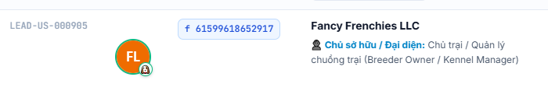
Khách hàng ko có trang web, chỉ có facebook thì chưa lấy được tên của khách

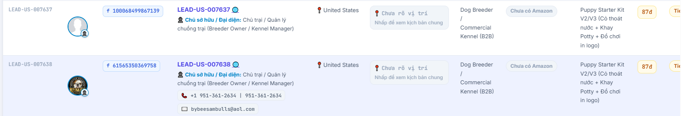

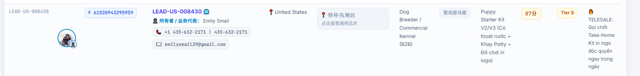

Tên khách hàng và link trang web ko đúng

